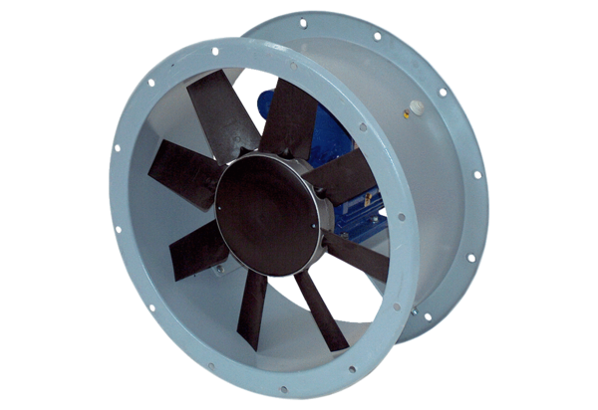Osiowy wentylator kanałowy DAR 90/4-2 ExOpakowanie jednostkowe: 1 sztukaAsortyment: C
Numer artykułu: 0073.0364Producent: MAICO

